


令和８年度「南信州地区労務管理セミナー」
地域経済を見通し職場の労働環境について考える
～「南信州地域経済の動向とこれからの展望」～
長野県ＰＲキャラクター『アルクマ』
©長野県アルクマ

労働者並びに使用者が労働に関する知識を習得し、安定した労使関係の形成と勤労者福祉の向上に資することを目的に開催します。
本年度のセミナーは、日々変化する社会情勢から地域経済の先行きを正確に読み取ると共に、高齢者、女性、外国人等の雇用対策など、企業の労働力確保と労働環境の整備施策について学ぶことにより、地元地域で安心して働くことができる職場づくりについて考えます。

開催日 | 令和８年１１月１３日（金）
時 間 | １３時３０分から１６時００まで  受付開始時間：１３時００分から
会 場 | 飯田市勤労者福祉センター ３階 第３、第４研修室  住所：飯田市東栄町3108－1 電話：0265-22-7494

お知らせ１ | テーマ | 飯田労働基準監督署からのお知らせ
お知らせ１ | 講 師 | 飯田労働基準監督署  監督・安衛課長 片 桐 知 拓 氏
お知らせ１ | 内 容 | 1 最近の労働情勢について  2 法改正に伴うお知らせ事項等について

お知らせ２ | テーマ | ハローワーク飯田からのお知らせ
お知らせ２ | 講 師 | ハローワーク飯田（飯田公共職業安定所）  雇用指導官 大 舘 直 哉 氏
お知らせ２ | 内 容 | 事業所における外国人労働力等の確保について

講 演 会 | 演 題 | 南信州地域経済の動向とこれからの展望
講 演 会 | 講 師 | 飯田信用金庫 しんきん南信州地域研究所  主席研究員 竹 内 文 人 氏
講 演 会 | 内 容 | 地域で安心して安全に過ごせる生活基盤の構築について  社会情勢の変化と地域経済の見通し、労働を取り巻く環境について考える

申込方法 | 次のいずれかの方法でお申し込みください。    1 裏面の受講申込書を郵送、FAXまたはメールで送る。  2 右記の二次元コードを読み取り、申し込みフォームに入力する。  3 パソコンでhttps://forms.cloud.microsoft/r/ZYJiZnAf8Tから申し込む。  ※申し込み締め切り日 令和8年11月5日（木）
申込先 | 長野県南信労政事務所 〒396-8666 伊那市荒井3497伊那合同庁舎5階  電話：0265-76-6833 FAX：0265-76-6834  E-mail nanshinrosei@pref.nagano.lg.jp
■主催 飯田労働基準監督署、一般社団法人飯田労働基準協会、長野県南信労政事務所 ■共催 飯田市

FAX ０２６５-７６-６８３４
長野県南信労政事務所 行

令和８年度 南信州地区労務管理セミナー
受講申込書
（ R８.１１.１３ 開催 飯田会場 ）
事業所名  または  労働組合 |  | 電話番号
事業所名  または  労働組合 |  | FAX番号
E-mail

氏 名 | 労働者・使用者の別  （いずれかに☑をつけてください） | 職 名
 | □労働者 □使用者 □一般 □労働組合
 | □労働者 □使用者 □一般 □労働組合
※御記入いただきました個人情報は労働教育講座の目的以外には使用しません。
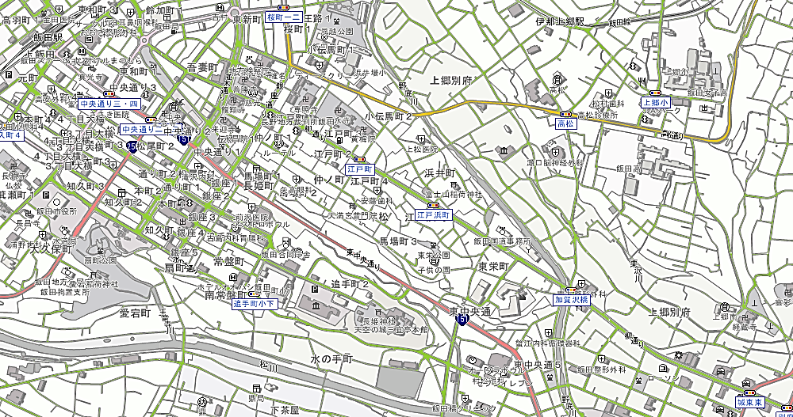
会場のご案内
飯田市東栄町3108-1
飯田市勤労者福祉センター
JR飯田線
「飯田駅」

